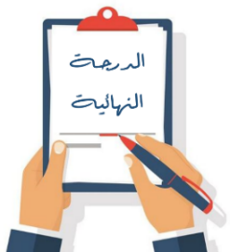

**40**

**20**

**20**

**20**

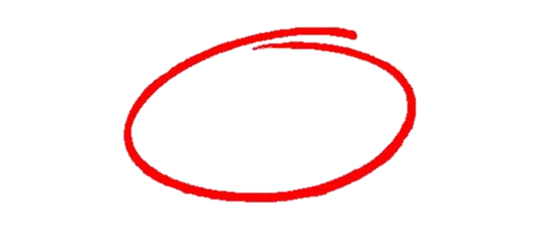

**المملكة العربية السعودية**

**وزارة التعليم**

**إدارة تعليم منطقة ......**

**مدرسة ................**

**اليوم :**

**التاريخ : / /1445ه**

**الزمن : ساعة ونصف فقط**

**اختبار نهاية الفصل الدراسي الثالث**

**مادة العلوم للصف السادس ابتدائي ( الدور الأول)**

**اسم الطالبة : .................................................... رقم الجلوس: ............................**



للعام الدراسي 1445 ه

|  |  |  |  |  |  |
| --- | --- | --- | --- | --- | --- |
| **رقــــم الــســــؤال** | **الدرجة رقماً** | **الدرجة كـــــتابةً** | **المصححة** | **المــــراجعة** | **المــــــدقـقـة** |
| **السؤال الأول (10)** |  |  | **أمل الزهراني** |  |  |
| **السؤال الثاني (20)** |  |  |
| **السؤال الثالث (10)** |  |  |
| **مجموع الدرجات** |  |  |



**أعمل بصمت ودع النجاح يحدث الضجيج**

**work hard in silence, let success make the noise**



**10**

**السؤال الأول (اختار الإجابة الصحيحة):**

|  |  |  |  |  |  |  |  |
| --- | --- | --- | --- | --- | --- | --- | --- |
| 1- المواد التي لها رقم هيدروجيني اكبر من 7 تسمى : | | | | | | | |
| أ | احماض | ب | قواعد | ج | متعادلة | د | مقطرة |
| 2- يقاس الوزن بوحدة: | | | | | | | |
| أ | الجرام | ب | نيوتن | ج | اوم | د | الجول |
| 3- يمثل تحول الطاقة الكهربائية إلى ضوئية: | | | | | | | |
| أ |  | ب |  | ج |  | د |  |
| 4- يمثل نوع التفاعل التالي: | | | | | | | |
| أ | اتحاد | ب | تحلل | ج | احلال | د | عنصر |
| 5- تمثل جسيمات المادة الغازية: | | | | | | | |
| أ |  | ب |  | د |  | د |  |
| 6- يشكل الملح والماء : | | | | | | | |
| أ | مخلوط غير متجانس | ب | محلول | ج | سبيكة | د | مخلوط معلق |
| 7- أي التغيرات التالية تغير كيميائي: | | | | | | | |
| أ |  | ب |  | ج |  | د |  |
| 8- الطريقة المستخدمة لفصل مخلوط من الرمل والماء هي: | | | | | | | |
| أ | الترشيح | ب | المغناطيس | ج | الغربال | د | اليد |
| 9- لكل قوة فعل ردة فعل مساوية لها في المقدار ومعاكسة لها في الاتجاه . | | | | | | | |
| أ | قانون نيوتن الاول | ب | قانون نيوتن الثاني | ج | قانون نيوتن الثالث | د | قانون نيوتن الرابع |
| 10- ماذا تحدد السرعة المتجهة؟ | | | | | | | |
| أ | السرعة والكتلة | ب | السرعة والحجم | ج | السرعة والاتجاه | د | الكتلة والاتجاه |



**السؤال الثاني أ- ( أضع المصطلحات التالية في مكانها المناسب):**

**20**

**قانون حفظ الكتلة**

**التأريض**

**الكهرباء**

**السرعة**

**الموقع**

**الكتلة**

**الكاشف**

|  |  |
| --- | --- |
| 1. .............................. | المسافة التي يتحركها جسم في زمن معين. |
| 1. .............................. | هي حركة الالكترونات. |
| 1. .............................. | مادة يتغير لونها مع وجود الحمض او القاعدة. |
| 1. ............................. | الكتلة لا تزيد ولا تنقص في عملية اعداد المخاليط. |
| 1. ............................. | مقدار ما في الجسم من مادة. |
| 1. ............................. | المكان الذي يوجد فيه الجسم. |



**ب- ( أضع علامة او امام العبارات التالية) :**

|  |  |
| --- | --- |
|  | 1. وزني على القمر اقل من وزني على الأرض. |
|  | 1. الكهرباء الساكنة هي تراكم شحنات كهربائية. |
|  | 1. التفاعلات الماصة للطاقة تحتاج الى مصدر طاقة. |
|  | 1. الملح مركب ناتج عن تفاعل حمض وقاعدة. |
|  | 1. تزداد قوة الجذب مع زيادة الكتلة. |
|  | 1. تقاس القوة بوحدة النيوتن. |
|  | 1. تغلف اسلاك النحاس الموصلة للكهرباء بمادة الحديد. |
|  | 1. الاحتكاك قوة تعيق حركة الاجسام. |
|  | 1. يمنع تراكم الشحنات الكهربائية على الأجهزة الكهربائية في المنزل بتوصيلها بالأرض. |
|  | 1. العملية التي يتحول فيها السائل الى غاز تسمى الانصهار. |



**ج- اكمل الفراغات التالية بما يناسبها) :**

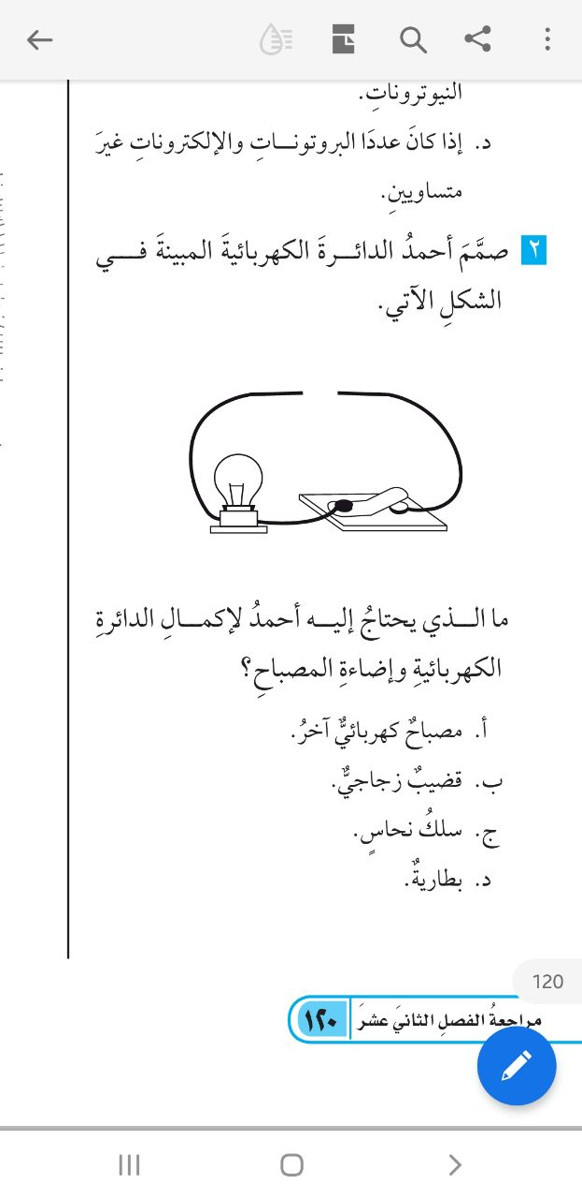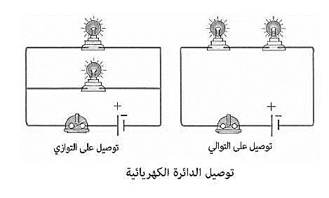

**ج- ( اضع الكلمات التالية في مكانها المناسب):**

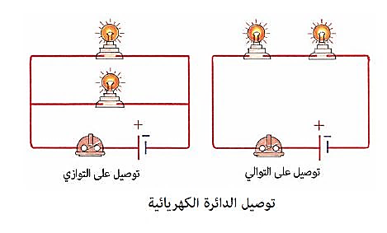

دائرة موصلة على....................... نحتاج لإكمال الدائرة الكهربائية السابقة الى.................................

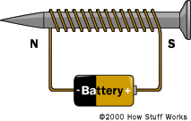

دائرة موصلة على......................... يسمى ب...................................



**السؤال الثالث أ- ( اكمل الفراغات التالية بما يناسبها):**

**10**

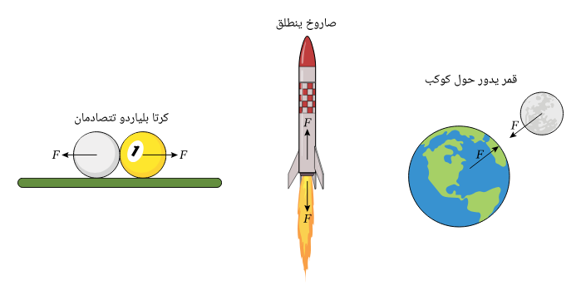

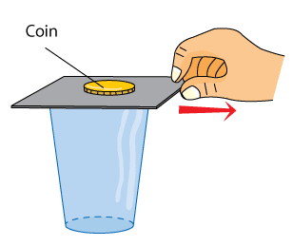1-حركة الكور بعد التصادم تمثل قانون نيوتن...............................

2- سقوط العملة المعدنية في الاناء تمثل قانون نيوتن..................



**ب- ( ابين أنواع التفاعلات التالية):**

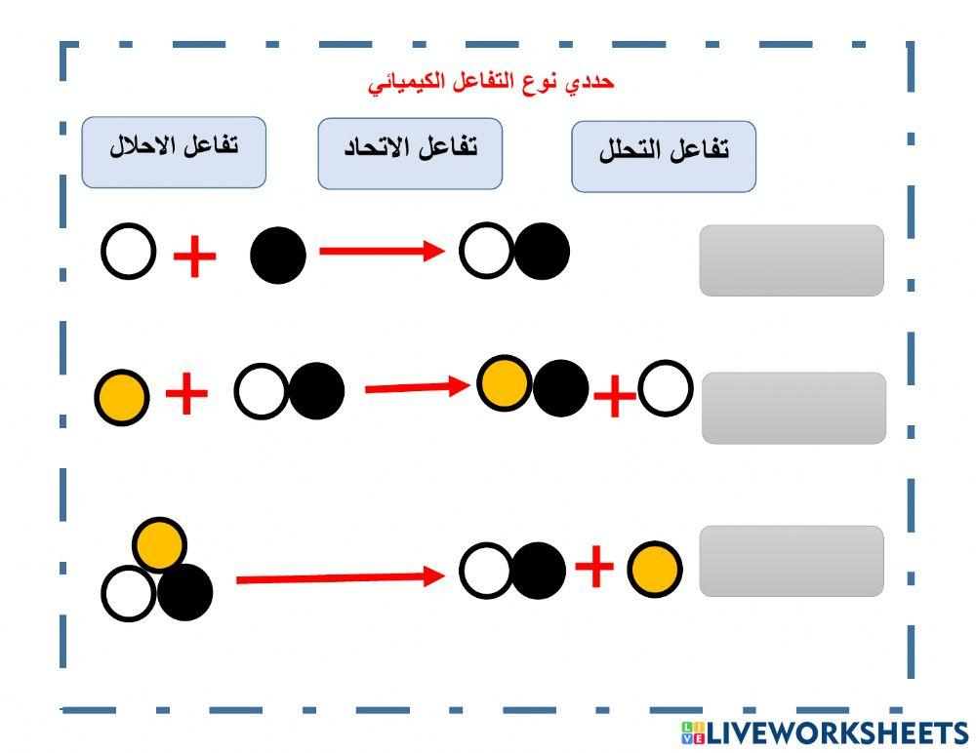

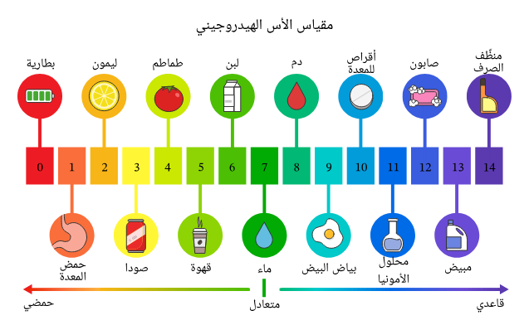

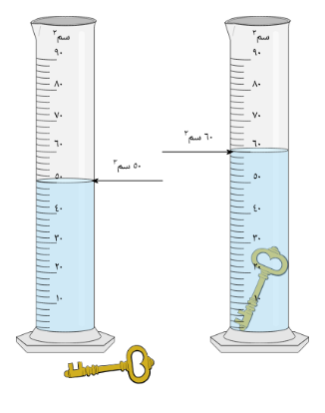

من الاحماض .................... ومن القواعد .................. حجم المفتاح ......................................



**ج- ( احسب سرعة السيارة اذا علمت انها):**

قطعت السيارة مسافة 100 متر خلال 50 ثانية

......................................................................................................................................................................................................................................................................................................................................................................................................

**الشخص الوحيد الذي يمكن ان يقرر نجاحك هو أنت**



انتهت الأسئلة

دعواتي لكن بالتوفيق والنجاح

**المعلمة:** أمل الزهراني

|  |  |  |
| --- | --- | --- |
| **المملكة العربية السعودية**  **وزارة التعليم**  **الإدارة العامة للتعليم بمنطقة ...........**  **مدرسة /** |  | **المجموع الكلي** |
|  |
| **40** |
| **اختبار مادة العلوم ( الدور الأول ) الفصل الدراسي الثالث للعام الدراسي 1445 هـ** | | |

|  |  |  |  |  |  |
| --- | --- | --- | --- | --- | --- |
| **المادة** | **العلوم** | | **الصف** | | **السادس** |
| **اليوم** |  | **التاريخ** |  | **زمن الاجابة** | **ساعة ونصف** |
| **اسم الطالب/ ة** |  | | | | |
| **رقم الجلوس** | **( )** | | | | |

|  |  |  |  |  |  |
| --- | --- | --- | --- | --- | --- |
| **رقم السؤال** | **الدرجة المستحقة** | | **اسم**  **المصحح / ة** | **اسم**  **المراجع / ة** | **اسم**  **المدقق / ة** |
| **الدرجة رقماً** | **الدرجة كتابة** |
| **السؤال الأول** |  |  |  |  |  |
| **السؤال الثاني** |  |  |  |  |  |
| **السؤال الثالث** |  |  |  |  |  |
| **السؤال الرابع** |  |  |  |  |  |
| **المجموع** |  |  |  |  |  |

**السؤال الأول :-**

**40**

**20**

**20**

**20**

**أ ) ما المصطلح العلمي المناسب للعبارات التالية :-**

**المملكة العربية السعودية**

**وزارة التعليم**

**إدارة تعليم منطقة ......**

**مدرسة ................**

**اليوم :**

**التاريخ : / /1445ه**

**الزمن : ساعة ونصف فقط**

**( قوة – الكهرباء الساكنة – الاحتكاك – التأريض – التسارع )**

**1- (** ................................... **) التغير في سرعة الجسم أو اتجاه حركته أو كليهما في وحدة الزمن .**

**2- (** ................................... **) منع تراكم الشحنات الزائدة على الأجسام الموصلة .**

**3- (** ................................... **) قوة تعيق حركة الجسم .**

**4- (** ................................... **) تراكم جسيمات مشحونة على سطوح الأجسام .**

**5- (** ................................... **) عملية دفع أو سحب .**

**ب ) إذا كانت العبارات التالية صحيحة نضع كلمة ( صح ) وإذا كانت خاطئة نضع ( خطأ ) :-**

**اسم الطالبة : .................................................... رقم الجلوس: ............................**

**1- المغناطيس جسم له القدرة على جذب جسم آخر .**

**2- إذا أثرت القوة في جسم فإنها تكسبه تسارعاً .**

**3- المادة هي كل شيء له كتلة وحجم .**

**4- الخصائص الفيزيائية هي صفات يمكن ملاحظتها دون أن تغير طبيعة المادة .**

**5- تفاعل الاحلال يحدث عندما تتبادل العناصر أو الجزيئات أماكنها.**

**6- قوة الاحتكاك تزداد بزيادة وزن الجسم المتحرك .**

**7- يسمى التفاعل الذي يتم عند خلط حمض مع قاعدة التعادل .**

**8- السرعة المتجهة تقيس سرعة الجسم فقط .**

**9- من طرق فصل المحلول الغربال .**

**10- لا تعتمد سرعة التفاعلات الكيميائية على درجة الحرارة .**

**أمل الزهراني**

**السؤال الثاني :-**

**أ ) نختار الإجابة الصحيحة فيما يلي:-**

|  |  |  |  |
| --- | --- | --- | --- |
| **1** | **مادة ليس لها شكل ثابت ولا حجم ثابت........** | | |
| **( أ ) سائلة** | **( ب ) صلبة** | **( ج ) غازية** |
| **2** | **قسمة التغير في المسافة على الزمن ........ حاصل** | | |
| **( أ ) الاحتكاك** | **( ب ) السرعة** | **( ج ) الموقع** |
| **3** | **تسمى المادة التي يتغير لونها عند وجود الحمض والقاعدة ........** | | |
| **( أ ) أحماض** | **( ب ) الكواشف** | **( ج ) القاعدة** |
| **4** | **عندما تؤثر قوى في جسم دون أن تغير من حركته فأنها تسمى........** | | |
| **( أ ) قوى غير متزنة** | **( ب ) قوى متزنة** | **( ج ) دفع** |
| **5** | **يفسر مبدأ أرخميدس ........** | | |
| **( أ ) الوزن** | **( ب ) الانغمار** | **( ج ) الجاذبية** |
| **6** | **رفع جسم باستخدام قوى مغناطيسية دون ملامسته........** | | |
| **( أ ) المحرك** | **( ب ) الرفع المغناطيسي** | **( ج ) المولد** |
| **7** | **يحمي المنازل من التيار الكهربائي الكبير........** | | |
| **( أ ) المقابس** | **( ب ) القواطع الكهربائية** | **( ج ) المقاومات** |

**يتبع**

**أعمل بصمت ودع النجاح يحدث الضجيج**

**work hard in silence, let success make the noise**

**تابع السؤال الثاني :-**

**ب ) في الجدول التالي نقارن بين الأحماض والقواعد حسب ما هو مطلوب ؟**

|  |  |  |
| --- | --- | --- |
| **المقارنة** | **الأحماض** | **القواعد** |
| **الطعم** |  |  |
| **الملمس** |  |  |
| **مثال** |  |  |

**10**

**السؤال الثالث :-**

**أ ) مثالاً لكل مما يلي :**

**1- مادة عازلة** .....................

**2- محلول** .....................

**3- تفاعل ماص للطاقة** .....................

**4- قوة** .....................

**ب ) نربط المفاهيم التالية بعبارتها الصحيحة :-**

|  |  |  |
| --- | --- | --- |
| **( أ )** |  | **( ب )** |
| **1- الموقع** | **...................** | **وحدة قياس القوة** |
| **2- تفاعل الاتحاد** | **....................** | **هي حركة الإلكترونات** |
| **3- H2o** | **.....................** | **مخلوط مكون من فلز أو أكثر** |
| **4- السبيكة** | **....................** | **الصيغة الكيميائية للماء** |
| **5- الكهرباء** | .................... | **عند ارتباط مركبات أو عناصر لإنتاج مركب حديد** |
| **6- نيوتن** | .................... | **هو مكان وجود الجسم** |

**السؤال الأول (اختار الإجابة الصحيحة):**

**السؤال الرابع :-**

**أ ) نكمل الناقص حسب المطلوب في التالي :**

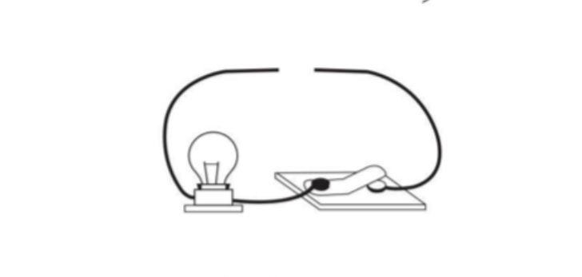

**أ) نرسم الناقص من الدائرة الكهربائية لكي يضئ المصباح**

**السؤال الثاني أ- ( أضع المصطلحات التالية في مكانها المناسب):**

**ب ):-**

**20**

**قانون حفظ الكتلة**

**ج ) ما الخاصية التي تحدد إمكانية انغمار جسم صلب في سائل؟**

**التأريض**

..........................................................................................................................

|  |  |  |  |  |  |  |  |
| --- | --- | --- | --- | --- | --- | --- | --- |
|  | | | | | | | |
| **المملكة العربية السعودية** | |  |  | | **اسم الطالب :** | |
| **وزارة التعليم** | | **رقم الجلوس :** | |
| **إدارة التعليم بمحافظة** | | **40** | **المــادة : علوم** | |
| **مكتب التعليم** | | **الصف : السادس** | |
| **مدرسة** | | **الدرجة كتابة :** | | | **الزمن :ساعه ونصف** | |
| **اسم المصحح** |  | | | **توقيعه** | |  |
| **اسم المراجع** |  | | | **توقيعه** | |  |

اختبار مادة العلوم الفصل الدراسي الثالث لعام1445ه ( الدور الأول )

**الكهرباء**

**السرعة**

|  |  |  |
| --- | --- | --- |
| **1** | **كلما كانت الخطوط قريبة كانت القوى المغناطيسية ضعيفة** | **( )** |
| **2** | **تسمى المواد التي توجد قبل حدوث التفاعل الكيميائي مواد ناتجة** | **( )** |
| **3** | **القطبان المتشابهان لمغناطيسين يتنافران ، بينما القطبان المختلفان يتجاذبان.** | **( )** |
| **4** | **الرقم الهيدروجيني يقيس كلا من الحمض والقاعدة مبتدأ من صفر إلى 14** | **( )** |
| **5** | **السرعة المتجهه تقيس سرعة الجسم واتجاه حركته** | **( )** |
| **6** | **كلما زادت سرعة الجسم زادت مقاومة الهواء** | **( )** |
| **7** | **البناء الضوئي مثال على تفاعل كيميائي ماص للحراره** | **( )** |
| **8** | **المحرك الكهربائي عبارة عن جهاز يحول الطاقة الكهربائية إلى حركية** | **( )** |
| **9** | **القواعد طعمها مر وملمسها صابوني** | **( )** |
| **10** | **تستعمل وحدة الفولت للتعبير عن قياس حركة الإلكترونات** | **( )** |

**الموقع**

**الكتلة**

**الكاشف**

**ب- ( أضع علامة او امام العبارات التالية) :**

**ج- اكمل الفراغات التالية بما يناسبها) :**

**ج- ( اضع الكلمات التالية في مكانها المناسب):**

دائرة موصلة على....................... نحتاج لإكمال الدائرة الكهربائية السابقة الى.................................

دائرة موصلة على......................... يسمى ب...................................

**السؤال الثالث أ- ( اكمل الفراغات التالية بما يناسبها):**

**10**

**ب- ( ابين أنواع التفاعلات التالية):**

**ج- ( احسب سرعة السيارة اذا علمت انها):**

قطعت السيارة مسافة 100 متر خلال 50 ثانية

......................................................................................................................................................................................................................................................................................................................................................................................................

**الشخص الوحيد الذي يمكن ان يقرر نجاحك هو أنت**

**يتبـــــــــع**

**15**

**(** .......... **)**

**(** .......... **)**

**(** .......... **)**

**(** .......... **)**

**(** .......... **)**

**(** .......... **)**

**(** .......... **)**

**(** .......... **)**

**(** .......... **)**

**(** .......... **)**

**10**

**10**

5

**التفاعل الكيميائي**

**مواد**

...........................

**مواد**

...........................

**بالتوفيق \*\***

**سكره الشمري**

**ضع علامة (** √ **)أمام العبارة الصحيحة وعلامة (** X **)أمام العبارة الخاطئة الدرجة: /10**

**.**

**السؤال الأول**

**السؤال الثاني**

**أكمل الفراغات بالكلمات المناسبة فيما يأتي الدرجة: /6**

**الغازية**

**الفلزات**

**المعادلة الكيميائية**

**القوة المتزنة**

**الصلبة**

**.**

**الكواشف**

**.....................................مادة يتغير لونها مع وجود الحمض أو القاعدة.**

**وصف للتفاعل الكيميائي باستخدام رموز وحروف وأرقام تسمى .....................................**

**مواد تسمح بانتقال الكهرباء والحرارة** **.....................................**

**.....................................ليس لها شكل ثابت وطاقتها عالية**

**.....................................تؤثر في جسم دون أن تغير من حركته**

**.....................................لها شكل ثابت وحجم ثابت وطاقتها ضعيفة**

**أ_ ضلل الإجابة الصحيحة الدرجة: /20**

**السؤال الثالث**

**1. المسافة التي يتحركها جسم في زمن ما ....**

**السرعة**

**.**

**الحركة**

**التسارع**

**2. قوة تعيق حركة الأجسام .**

**. .**

**الإحتكاك**

**الدفع**

**الجاذبية**

**3. وحدة قياس القوة**

**النيوتن**

**الجرام**

**م/ث**

**4. أين تقع المواد المتعادلة على مقياس الرقم الهيدروجيني**

**صفر**

**1) 2) 3)**

**4 )**

انتهت الأسئلة مع تمنياتي لكم بالتوفيق والنجاح معلم المادة / نوار العتيبي



**المملكة العربية السعودية**

**وزارة التعليم**

**إدارة التعليم ..........**

**مدرسة .......... ‏**

**المادة : العلوم**

**الصف : السادس**

**الزمن : ساعة ونصف**

**اختبار مادة العلوم للصف السادس**

**الفصل الدراسي الثالث ( الدور الأول ) لعام 1445هـ**

**اسم الطالبة : ...........................................................**

|  |  |  |  |  |  |
| --- | --- | --- | --- | --- | --- |
| **س1** | **س2** | **الدرجة** | **الدرجة كتابة** | **اسم المصححة** | **اسم المراجعة** |
|  |  |
| **20** | **20** | **40** | **أربعون درجة فقط** | **التوقيع** | **التوقيع** |
|  |  |  |  |  |  |

**السؤال الأول: ضعي علامة ( √ ) أمام العبارة الصحيحة وعلامة ( Ꭓ ) أما العبارة الخاطئة :**

|  |  |  |
| --- | --- | --- |
| **م** | **العبارة** | **الإجابة** |
|  | **يستعمل غاز الهيلوم في البالونات لأن كثافة الهيلوم أقل من كثافة الهواء.** |  |
|  | **يمكن استخدام مشروب الشاي في تمييز الحمض من القاعدة.** |  |
|  | **المحلول مخلوط من مذاب ومذيب** |  |
|  | **يمكن استخدام مشروب الشاي في تمييز الحمض من القاعدة** |  |
|  | **تكون كلوريد البوتاسيوم والأكسجين من كلورات البوتاسيوم مثال على تفاعل الاتحاد الكيميائي.** |  |
|  | **يقيس التسارع معدل التغير في السرعة المتجهه** |  |
|  | **وحدة قياس السرعة هي المتر لكل ثانية (م/ ث (** |  |
|  | **يستعمل المولد الكهربائي في السدود لإنتاج الكهرباء.** |  |
|  | **تستعمل المغناطيس الكهربائي في التحكم في فتح الأبواب في المباني السكنية.** |  |
|  | **الدائرة الكهربائية التي تحتوي على أكثر من مسار للالكترونات تعرف بالدائرة الكهربائية على التوالي.** |  |

**السؤال الثاني: اختاري الاجابة الصحيحة:**

|  |  |  |
| --- | --- | --- |
| 1. **تقاس الكثافة بوحدة** | | |
| **أ)**   **جم /سم3** | **ب) جم/سم2** | **ج) جم/سم** |
| 1. **نوع المخلوط المكون من الملح والماء** | | |
| **أ)**   **مخلوط متجانس** | **ب) مخلوط غير متجانس** | **ج)**  **مادة غروية** |
| 1. **نوع التفاعل في المعادلة الكيمائية التالية: C + O → CO₂** | | |
| **أ)**   **اتحاد** | **ب) تحلل** | **ج) إحلال** |
| 1. **الفلزات التي تتفاعل بسهولة وليونة هي** | | |
| **أ)**   **الفلزات القلوية** | **ب)**  **الغازات النبيلة.** | **ج)**  **الفلزات الأنتقالية.** |
| 1. **الحالة ............ ليس لها شكل محدد وتشغل الحيز الذي توضع فيه.** | | |
| **أ)**   **السائلة** | **ب) الغازية** | **ج) الصلبة** |
| 1. **انطلقت سيارة من السكون في اتجاه الشرق بسرعة وصلت (280 كم/ث) في 7ثوان. فإن معدل تسارعها** | | |
| **أ) 40 كم / ث 2** | **ب) 70 كم / ث 2** | **ج) 7 كم / ث 2** |
| 1. **ماذا يحدث لجسم ما إذا أثرت قوى غير متزنة فيه :** | | |
| **أ) يغير حركته** | **ب) يبقى ساكنا** | **ج) يبقى على سرعة ثابتة** |
| 1. **إذا زاد مقدار قوة غير متزنة في جسم فإن الجسم:** | | |
| **أ) يتسارع أكثر** | **ب) يتسارع أقل.** | **ج) يبقى على سرعة ثابتة** |
| 1. **عند شحن فلز بشحنات كهربائية فأنها تتوزع على سطحه بسبب:** | | |
| **أ) قوة التنافر.** | **ب) قوة التجاذب.** | **ج) تعادل الشحنات الموجبة** |
| 1. **الأداة التي تنتج تيار كهربائيا من خلال دوران ملف فلزي بين قطبي مغناطيسي هي:** | | |
| **أ) المغناطيس الكهربائي.** | **ب) المولد الكهربائي.** | **ج) المحرك الكهربائي.** |

**انتهت الأسئلة ,,,,,, مع تمنياتي لكن بالتوفيق والنجاح ,,,,,, معلمة المادة /**



**المملكة العربية السعودية**

**وزارة التعليم**

**إدارة التعليم ..........**

**مدرسة .......... ‏**

**المادة : العلوم**

**الصف : السادس**

**الزمن : ساعة ونصف**

**اختبار مادة العلوم للصف السادس**

**الفصل الدراسي الثالث ( الدور الأول ) لعام 1445هـ**

**الاجابة**

|  |  |  |  |  |  |
| --- | --- | --- | --- | --- | --- |
| **س1** | **س2** | **الدرجة** | **الدرجة كتابة** | **اسم المصححة** | **اسم المراجعة** |
|  |  |
| **20** | **20** | **40** | **أربعون درجة فقط** | **التوقيع** | **التوقيع** |
|  |  |  |  |  |  |

**السؤال الأول: ضعي علامة ( √ ) أمام العبارة الصحيحة وعلامة ( Ꭓ ) أما العبارة الخاطئة :**

|  |  |  |
| --- | --- | --- |
| **م** | **العبارة** | **الإجابة** |
|  | **يستعمل غاز الهيلوم في البالونات لأن كثافة الهيلوم أقل من كثافة الهواء.** | **√** |
|  | **يمكن استخدام مشروب الشاي في تمييز الحمض من القاعدة.** | **√** |
|  | **المحلول مخلوط من مذاب ومذيب** | **√** |
|  | **يمكن استخدام مشروب الشاي في تمييز الحمض من القاعدة** | **√** |
|  | **تكون كلوريد البوتاسيوم والأكسجين من كلورات البوتاسيوم مثال على تفاعل الاتحاد الكيميائي.** | **×** |
|  | **يقيس التسارع معدل التغير في السرعة المتجهه** | **√** |
|  | **وحدة قياس السرعة هي المتر لكل ثانية (م/ ث (** | **√** |
|  | **يستعمل المولد الكهربائي في السدود لإنتاج الكهرباء.** | **√** |
|  | **تستعمل المغناطيس الكهربائي في التحكم في فتح الأبواب في المباني السكنية.** | **√** |
|  | **الدائرة الكهربائية التي تحتوي على أكثر من مسار للالكترونات تعرف بالدائرة الكهربائية على التوالي.** | **×** |

**السؤال الثاني: اختاري الاجابة الصحيحة:**

|  |  |  |
| --- | --- | --- |
| 1. **تقاس الكثافة بوحدة** | | |
| **أ)**   **جم /سم3** | **ب) جم/سم2** | **ج) جم/سم** |
| 1. **نوع المخلوط المكون من الملح والماء** | | |
| **أ)**   **مخلوط متجانس** | **ب) مخلوط غير متجانس** | **ج)**  **مادة غروية** |
| 1. **نوع التفاعل في المعادلة الكيمائية التالية: C + O → CO₂** | | |
| **أ)**   **اتحاد** | **ب) تحلل** | **ج) إحلال** |
| 1. **الفلزات التي تتفاعل بسهولة وليونة هي** | | |
| **أ)**   **الفلزات القلوية** | **ب)**  **الغازات النبيلة.** | **ج)**  **الفلزات الأنتقالية.** |
| 1. **الحالة ............ ليس لها شكل محدد وتشغل الحيز الذي توضع فيه.** | | |
| **أ)**   **السائلة** | **ب) الغازية** | **ج) الصلبة** |
| 1. **انطلقت سيارة من السكون في اتجاه الشرق بسرعة وصلت (280 كم/ث) في 7ثوان. فإن معدل تسارعها** | | |
| **أ) 40 كم / ث 2** | **ب) 70 كم / ث 2** | **ج) 7 كم / ث 2** |
| 1. **ماذا يحدث لجسم ما إذا أثرت قوى غير متزنة فيه :** | | |
| **أ) يغير حركته** | **ب) يبقى ساكنا** | **ج) يبقى على سرعة ثابتة** |
| 1. **إذا زاد مقدار قوة غير متزنة في جسم فإن الجسم:** | | |
| **أ) يتسارع أكثر** | **ب) يتسارع أقل.** | **ج) يبقى على سرعة ثابتة** |
| 1. **عند شحن فلز بشحنات كهربائية فأنها تتوزع على سطحه بسبب:** | | |
| **أ) قوة التنافر.** | **ب) قوة التجاذب.** | **ج) تعادل الشحنات الموجبة** |
| 1. **الأداة التي تنتج تيار كهربائيا من خلال دوران ملف فلزي بين قطبي مغناطيسي هي:** | | |
| **أ) المغناطيس الكهربائي.** | **ب) المولد الكهربائي.** | **ج) المحرك الكهربائي.** |

**انتهت الأسئلة ,,,,,, مع تمنياتي لكن بالتوفيق والنجاح ,,,,,, معلمة المادة /**